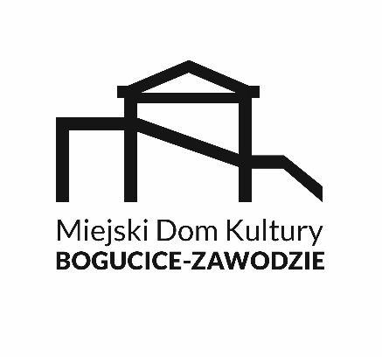
Załącznik nr 1
do Regulaminu konkursu plastycznego
na tradycyjne ozdoby świąteczne
związane ze Świętami Wielkanocnymi
„Święta jak malowane”

Klauzula informacyjna
Zgodnie z art. 13 Rozporządzenia Parlamentu Europejskiego i Rady (UE) 2016/679 z dnia 27 kwietnia 2016 roku w sprawie ochrony osób fizycznych w związku z przetwarzaniem danych osobowych i w sprawie swobodnego przepływu takich danych oraz uchylenia dyrektywy 95/46/WE (ogólne rozporządzenie o ochronie danych), zwane dalej RODO, Administrator informuje, iż:
1. Administrator Danych Osobowych
Administratorem Państwa danych osobowych jest Miejski Dom Kultury „Bogucice-Zawodzie” z siedzibą
w Katowicach przy ul. Markiefki 44a. Mogą się Państwo z nami skontaktować w następujący sposób: listownie na adres siedziby, poprzez e-mail: sekretariat@mdkbogucice-zawodzie.pl , telefonicznie: 32 203-55-24.
2. Kontakt w sprawie ochrony danych osobowych
Jeśli ma Pani/Pan pytania dotyczące sposobu i zakresu przetwarzania Pani/Pana danych osobowych w zakresie działania MDK „Bogucice-Zawodzie” a także przysługujących Pani/Panu uprawnień, może Pani/Pan skontaktować się z nami za pomocą adresu e-mail: iodo@mdkbogucice-zawodzie.pl
3. Cel oraz podstawa prawna przetwarzania
Podstawą przetwarzania Państwa danych osobowych jest zgoda (art. 6 ust.1 lit a RODO)
Administrator będzie przetwarzać Państwa dane osobowe w celu:
- organizacji, przeprowadzenia i promocji konkursu (art. 6 ust.1 lit a RODO)
- promocji działalności statutowej Administratora (art. 6 ust.1 lit a RODO)
- realizacji prawnie uzasadnionych interesów Administratora na podstawie art. 6 ust.1 lit f RODO np. w celu dochodzenia i egzekucji roszczeń, prowadzenia korespondencji, w tym bieżącej komunikacji związanej realizacją wydarzenia, tworzenia sprawozdań lub statystyk na potrzeby instytucji nadrzędnych.
Państwa dane będą przetwarzane w następującym zakresie:
- imię i nazwisko osoby niepełnoletniej, imię i nazwisko opiekuna prawnego, imię i nazwisko instruktora, kategoria wiekowa, nr telefonu, adres mail, wizerunek, wypowiedź.
Administrator będzie przetwarzał Państwa dane osobowe w sposób bezpieczny oraz zgodny z prawem.
4. Prawa osób, których dane są przetwarzane
Zgodnie z RODO, przysługuje Państwu prawo żądania dostępu do swoich danych osobowych oraz otrzymania ich kopii, prawo żądania ich sprostowania (poprawiania), usunięcia lub ograniczenia przetwarzania swoich danych osobowych, a także prawo do przenoszenia swoich danych osobowych. W każdej chwili przysługuje Państwu prawo do wniesienia sprzeciwu wobec przetwarzania danych, prawo do wycofania zgody na przetwarzanie danych osobowych. Cofnięcie zgody nie wpływa na zgodność z prawem przetwarzania, którego dokonano
na podstawie Państwa zgody przed jej wycofaniem.
Powyższe żądania można przesłać na adresy wskazane w pkt 1. Ponadto, zgodnie z RODO przysługuje Państwu prawo do wniesienia skargi do Prezesa Urzędu Ochrony Danych Osobowych.
5. Okres przechowywania
Państwa dane osobowe będą przetwarzane przez Administratora w okresie niezbędnym do spełnienia celu,
dla którego zostały zebrane. Po tym okresie mogą być przechowywane przez okres określony w Jednolitym rzeczowym wykazie akt obowiązującym w MDK „Bogucice-Zawodzie”.
6. Odbiorcy danych
Państwa dane osobowe mogą być udostępnione:
- firmom zewnętrznym na podstawie umowy powierzenia (np. obsługa informatyczna, prawna),
- podmiotom na mocy przepisów prawa,
- jednostce organizacyjnej Urzędu Miasta Katowice,
- członkom Jury.
Ponadto dane osobowe, w tym wizerunek uczestników mogą być udostępnione w związku z ogłoszeniem wyników konkursu, rozdaniem nagród, promocją wydarzenia:
- na stronie internetowej Administratora: www.mdkbogucice-zawodzie.pl
- w mediach społecznościowych MDK „Bogucice-Zawodzie”,
- na stronie internetowej oraz w materiałach promocyjnych Urzędu Miasta Katowice,
- w materiałach promocyjnych MDK „Bogucice-Zawodzie”.
7. Dobrowolność podania danych osobowych
Podanie danych: imienia i nazwiska, imienia i nazwiska opiekuna prawnego, kategorii wiekowej, danych adresowych i kontaktowych (nr telefonu, e-mail) jest dobrowolne, lecz niezbędne do realizacji powyższego celu określonego w pkt. 3.
8. Profilowanie
Informujemy, że Państwa dane osobowe:
- nie będą wykorzystywane do zautomatyzowanego podejmowania decyzji, w tym profilowania,
- nie będą przekazywane do państw trzecich lub organizacji międzynarodowych.

